 | 
Уровень мероприятия | Муниципальный.
Место проведения | РТ, Альметьевский р-н, пос.Молодёжный,  МБОУ «ООШ пос.Молодёжный».
Дата проведения | 19.02.2021г
Ответственная организация | МБОУ «ООШ пос.Молодёжный».
Название мероприятия | «Фонетические загадки»
Описание сервисов, оказываемых во время мероприятия | --
Ключевые показатели: | План | Факт
Количество приглашенных участников | 9 | 19
Количество посетителей | 9 | 19
Задействованные СМИ | 2 | 2
Бюджет мероприятия (руб.) | - | -
Фотофиксация | 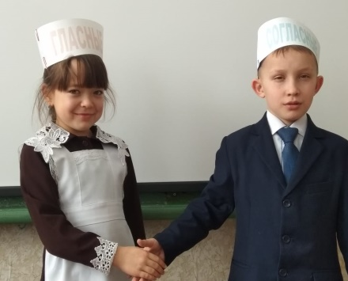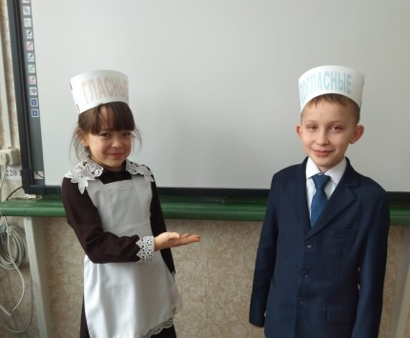
Комментарии | 19 февраля в Альметьевском районе на базе МБОУ «ООШ пос.Молодёжный», для учащихся начальных классов, было проведено мероприятие «Фонетические загадки», посвященное Году родных языков и народного единства.  В начале мероприятия был прочитан ГИМН ЗВУКАМ РОДНОГО ЯЗЫКА (С.Я Маршака). Была проведена викторина, которая содержала загадки, ребусы, головоломки, скороговорки, игры: «Один звук, марш!», «Думай! Думай! Думай!». В завершении мероприятия ребята исполнили песню «Алфавит».  Язык достался нам от многих поколений живших на Руси людей. И мы должны передать его следующим поколениям таким же чистым, живым, сверкающим и богатым, каким он достался нам!
Ответственное лицо от организации | Ксенофонтова Елена Николаевна

